Kurzsichtigkeit

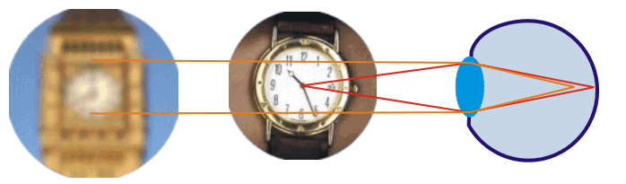
Wenn der Glaskörper zu lang oder die Augenlinse zu krumm ist, dann sieht diese Person nahe Gegenstände scharf, ferne Gegenstände jedoch unscharf, da auch bei vollständiger Akkommodation der Linse ihr scharfes Bild noch vor der Netzhaut entsteht. Diese Fehlsichtigkeit heißt Kurzsichtigkeit(Myopie). Kurzsichtigen Personen kann durch eine Brille oder Kontaktlinse mit konkaven Gläsern geholfen werden.

Ohne Brille

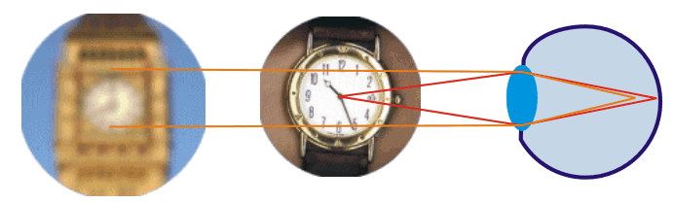

Mit Brille

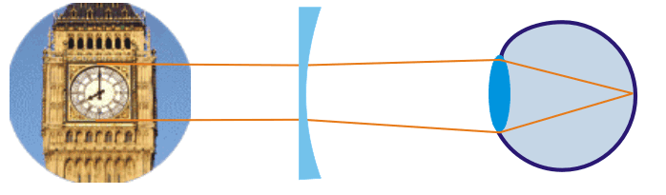

Quelle: http://www.leifiphysik.de/themenbereiche/optische-linsen

